第２号様式(第６条関係)

医師意見書

ふりがな  氏 名 |  | 生年月日 | 大正・昭和 年 月 日
住 所 | 〒  浜松市 区
【本人記入欄】

【医師意見欄】
聴 力 | 右耳 | ｄB | 左耳 | ｄB
身体障害者手帳(聴覚）交付要件  （□にチェックを入れてください。） | □ 無  ※「無」の方のみ本事業の対象となります。  （下記「身体障害者福祉法による聴覚障害程度等級表」を参照）
補聴器相談医による作成  （□にチェックを入れてください。） | □ 本意見書を補聴器相談医として作成します。
上記から、加齢性難聴により
（ 右耳 ・ 左耳 ・ 両耳 ） の補聴器装用が必要であると診断します。
※どれか一つに○を付けてください。

年 月 日
医療機関名
所在地
氏名
（自署又は記名押印）
・本意見書は補聴器相談医（一般社団法人日本耳鼻咽喉科頭頚部外科学会が定める「日本耳鼻咽喉科頭頚部外科学会補聴器キーパーソンおよび日本耳鼻咽喉科頭頚部外科学会補聴器相談医規則（平成22年11月5日制定）」に基づき、当該学会理事長により委嘱された耳鼻咽喉科専門医）が作成してください。
・検査の結果、両耳の聴力レベルがそれぞれ30dB以上70dB未満となった方を助成対象とします。
・診断の結果、本事業の対象外となった場合は口頭で結果を通知し、本意見書には記入しないようお願いします。
身体障害者福祉法による聴覚障害程度等級表
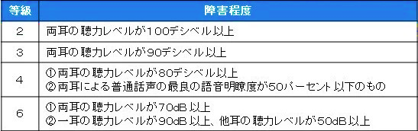
・本意見書の有効期限は作成（診断）日から３か月です。
厚生労働省HPより

